附件5

支付保函示范文本
（独立保函）
编号：
申请人：
地址：
受益人：
地址：
开立人：
地址：

（受益人名称）：
鉴于 （以下简称“受益人”）与 （以下简称“申请人”）于 年 月 日就 工程（以下简称“本工程”）施工和有关事项协商一致共同签订《 》（以下简称基础合同”），我方（即“开立人”）根据基础合同了解到申请人为基础合同项下之发包人，受益人为基础合同项下之承包人，基于申请人的请求，我方同意就申请人履行与贵方签订的基础合同项下的工程款（指基础合同约定的除工程质量保修金以外的工程款）付款义务，向贵方提供不可撤销、不可转让的见索即付独立保函（以下简称“本保函”）。
一、本保函担保范围：申请人未履行基础合同约定的工程款支付义务，应当向贵方承担的违约责任和赔偿因此造成的损失、利息、律师费、诉讼费用等实现债权的费用。
二、本保函担保金额最高不超过人民币（大写） 元（¥ ）。
三、本保函有效期自开立之日起至基础合同约定的除工程质量保修金以外的全部工程结算款项支付之日后 日止，最迟不超过 年 月 日。
四、我方承诺，在收到受益人发来的书面付款通知后的 日内无条件支付，前述书面付款通知即为付款要求之单据，且应满足以下要求：
（1）付款通知到达的日期在本保函的有效期内；
（2）载明要求支付的金额；
（3）载明申请人违反合同义务的条款和内容；
（4）声明不存在合同文件约定或我国法律规定免除申请人或开立人支付责任的情形；
（5）付款通知应在本保函有效期内到达的地址是： 。
受益人发出的书面付款通知应由其为鉴明受益人法定代表人（负责人）或授权代理人签字并加盖公章。
五、本保函项下的权利不得转让，不得设定担保。贵方未经我方书面同意转 让本保函或其项下任何权利，对我方不发生法律效力。
六、与本保函有关的基础合同不成立、不生效、无效、被撤销、被解除，不影响本保函的独立有效。
七、贵方应在本保函到期后的七日内将本保函正本退回我方注销，但是不论贵方是否按此要求将本保函正本退回我方，我方在本保函项下的义务和责任均在保函有效期到期后自动消灭。
八、本保函适用的法律为中华人民共和国法律，争议裁判管辖地为中华人民共和国 。
九、本保函自我方法定代表人或授权代表签字并加盖公章之日起生效。

开 立 人： （公章）
法定代表人（或授权代表）： （签字）
地 址：
邮政编码：
电 话：
传 真：
开立时间： 年 月 日
办理保函请联系：
建投非融资性担保（海南）有限公司
魏先生 18107296338
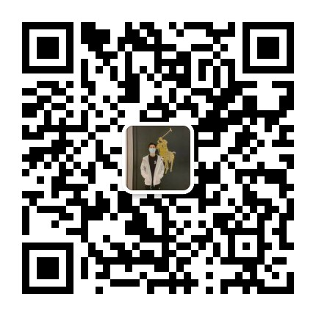
海南省海口市美兰区海甸二东路水岸阳光B区D栋1006
更多阅读：www.hnjtdanbao.com

